Ngày 15 tháng 12 năm 2024 | Họ và tên giáo viên: Đoàn Thị Minh Phúc  Tổ chuyên môn: Tự nhiên

CHỦ ĐỀ 5: ĐIỆN
BÀI 20. SỰ NHIỄM ĐIỆN
Môn học: KHTN; Lớp: 8
Thời gian thực hiện: (02 tiết)
I. Mục tiêu
1. Về kiến thức:
- Giải thích được sơ lược nguyên nhân một vật cách điện nhiễm điện do cọ xát.
- Giải thích được một vài hiện tượng thực tế liên quan đến sự nhiễm điện do cọ xát.
- Định nghĩa được dòng điện là dòng chuyển dời có hướng của các hạt mang điện.
- Phân loại được vật dẫn điện, vật không dẫn điện.
2. Về năng lực

a) Năng lực chung
- Tự chủ và tự học: Chủ động, tích cực tìm hiểu về định nghĩa dòng điện và nguyên nhân vật cách điện nhiễm điện do cọ sát trong thực tiễn.
- Giao tiếp và hợp tác: Sử dụng ngôn ngữ nói, ngôn ngữ viết một cách khoa học để diễn đạt về định nghĩa của dòng điện. Hoạt động nhóm một cách hiệu quả theo đúng yêu cầu của GV, đảm bảo các thành viên trong nhóm đều tham gia và trình bày ý kiến khi thực hiện các nhiệm vụ được giao trong quá trình học tập.
- Giải quyết vân để và sáng tạo: Thảo luận với các thành viên trong nhóm nhằm giải quyết các vấn đề trong bài học để hoàn thành nhiệm vụ học tập và thực hành.

b) Năng lực khoa học tự nhiên
- Nhận thức khoa học tự nhiên: Phát biểu được định nghĩ dòng điện là dòng chuyển dời có hướng của các hạt mang điện. Phân loại được vật dẫn điện, vật không dẫn điện.
- Tìm hiểu tự nhiên: Thực hành: Ghi chép và trình bày được kết quả quan sát thí nghiệm vật cách điện nhiễm điện do co xát.
- Vận dụng kiến thức, kĩ năng đã học: Vận dụng được các kiến thức giải thích được một vài hiện tượng thực tế liên quan đến sự nhiễm điện do co xát.
3. Về phẩm chất
- Chăm chỉ: Tham gia tích cực hoạt động học tập, hoạt động nhóm phù hợp với khả năng của bản thân.
- Trung thực: Trung thực trong báo cáo kết quả các hoạt động học tập, đánh giá.
- Trách nhiệm: Sử dụng hợp lí thời gian học tập; xây dựng thói quen sinh hoạt, sử dụng điện an toàn
II. Thiết bị dạy học và học liệu
- Hai thanh nhựa, giá thí nghiệm, dây treo, mảnh vải khô.
- Tivi, máy tính, tranh vẽ H.19.3 → H.19.11.
- Phiếu học tập
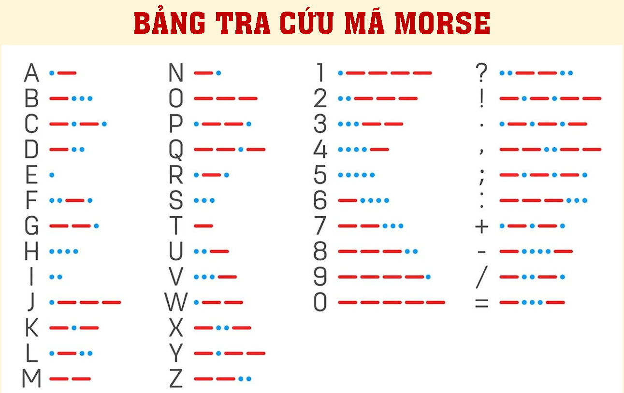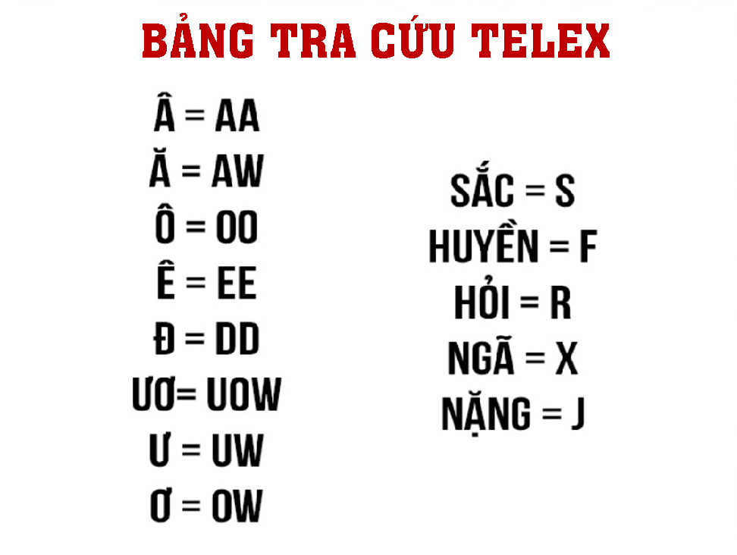
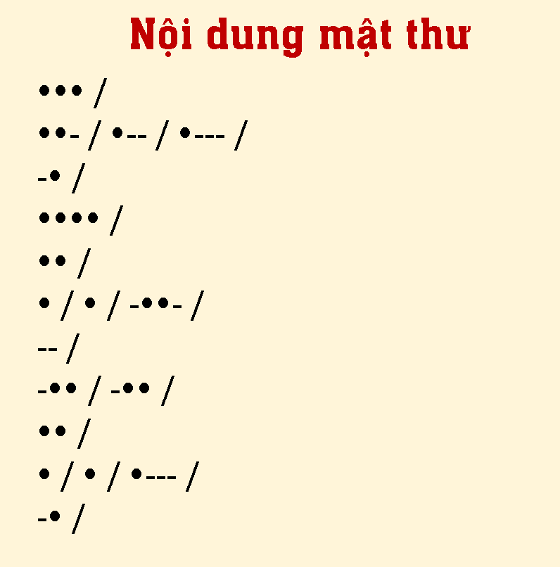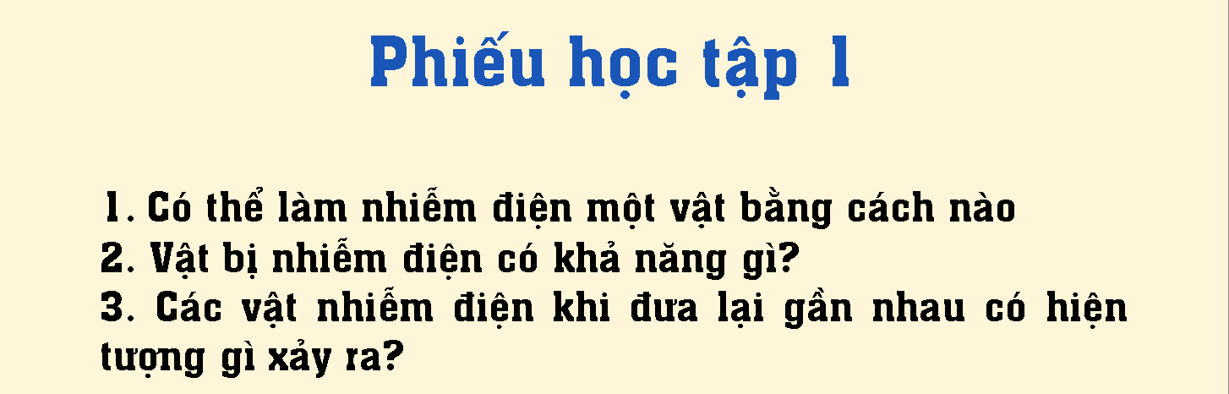

PHIẾU HỌC TẬP 1
Câu 1: Hãy vẽ vào vở 2 vật có hình dạng bất kì để mô tả sau khi cọ xát, một vật trở nên nhiễm điện dương, vật kia trở nên nhiễm điện âm
……………………………………………………………………………………………………………………………………………………………………………………
Câu 2: Giải thích hiện tượng nhiễm điện ở quả bóng bay khi cọ xát với áo len và nhiễm điện ở áo len khi cởi áo len
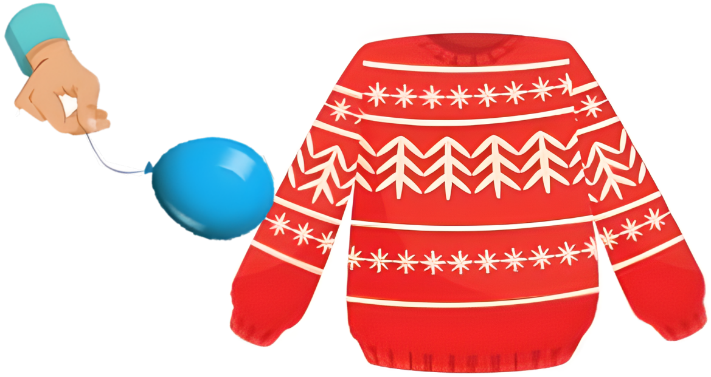
…………………………………………………………………………………………
…………………………………………………………………………………………
Câu 3: Nêu và giải thích một số ví dụ về hiện tượng nhiễm điện do cọ xát trong thực tiễn
…………………………………………………………………………………………
…………………………………………………………………………………………
PHIẾU HỌC TẬP SỐ 2
Câu 1: Nêu ví dụ các thiết bị hoạt động khi có dòng điện chạy qua
……………………………………………………………………………………………………………………………………………………………………………………
Câu 2: Nêu ví dụ về vật cách điện và vật dẫn điện trong cuộc sống
…………………………………………………………………………………………
…………………………………………………………………………………………
Câu 3: Chỉ ra bộ phận dẫn điện và bộ phận cách điện ở công tắc điện, cầu chì, đèn điện
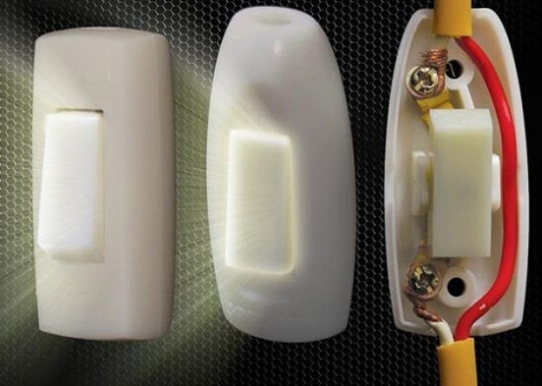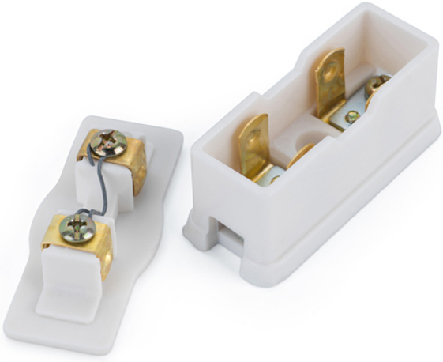
III. Tiến trình dạy học
1. Hoạt động 1: Xác định vấn đề/nhiệm vụ học tập/ Mở đầu (5 phút)
a. Mục tiêu:
Tạo được hứng thú cho học sinh, dẫn dắt giới thiệu vấn đề, để học sinh có hiểu biết ban đầu về nhiễm điện.
b. Nội dung:
- HS tham gia trò chơi :”Giải mã mật thư”
- HS quan sát hình và trả lời câu hỏi:
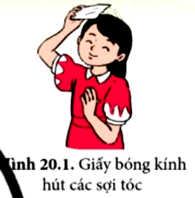
Trong những ngày thời tiết hanh khô, nếu dùng một mảnh giấy bóng kính cọ xát 5 – 7 lần vào tóc, sau đó nhấc nhẹ ra thì có thể thấy một số sợi tóc được hút lên theo tờ giấy bóng kính. Vì sao lại có hiện tượng như vậy?
c. Sản phẩm:
- Mật thư được giải: sự nhiễm điện.
- Tóc được hút lên theo tờ giấy bóng kính vì tờ giấy bóng kính và tóc đã bị nhiễm điện do cọ xát
d. Tổ chức thực hiện:
* Giao nhiệm vụ học tập
- GV nêu thể lệ trò chơi: mỗi nhóm (04 HS) sẽ nhận được một bức thư bí ẩn. Hãy tìm cách giải mã và cho biết từ khóa mà nhóm tìm được. Thời gian giải mã là 03 phút.
- GV yêu cầu hs hoạt động nhóm tham gia trò chơi “Giải mã mật thư”.
- GV tiếp tục yêu cầu HS quan sát hình 20.1, trả lời câu hỏi: Trong những ngày thời tiết hanh khô, nếu dùng một mảnh giấy bóng kính cọ xát 5 – 7 lần vào tóc, sau đó nhấc nhẹ ra thì có thể thấy một số sợi tóc được hút lên theo tờ giấy bóng kính. Vì sao lại có hiện tượng như vậy?
* Thực hiện nhiệm vụ:
- HS tham gia trò chơi :”Giải mã mật thư” và nộp lại mật thư đã được giải cho GV khi giải xong.
- HS tiếp tục quan sát, phân tích hình ảnh, khai thác thông tin, trả lời câu hỏi.
- GV quan sát, hỗ trợ HS khi cần thiết.
* Báo cáo, thảo luận:
- GV nhận đáp án HS giải mật thư và công bố kết quả các nhóm giải mật thư xuất sắc.
- GV mời 1 – 2 bạn ngẫu nhiên đứng dậy trình bày suy nghĩ của mình về câu hỏi GV đưa ra.
- Các nhóm khác theo dõi, đưa ra ý kiến bổ sung.
- GV gợi ý cho HS mô tả lại các hiện tượng tương tự.
- GV thông báo về hiện tượng nhiễm điện (sự kiện phát hiện ra hiện tượng nhiễm điện)
Thời gian | 600 năm TCN | 1706 | 1745 | 1775 | 1785
Sự kiện | Nhà triết học Hy Lạp Thales thấy hổ phách hút được lông chim và những vật nhẹ khác khi bị cọ xát, mốc tham khải lịch sự đầu tiên về tĩnh điện. | Francis Hauksbee ở London phát minh ra máy phát tĩnh điện gồm một quả cầu thủy tinh điều chỉnh bằng một tay quay tạo ra điện tích lớn nhờ cọ xát. | Leyden ở Đức tạo được dụng cụ thực hành đầu tiên dùng dự trữ điện tích. | Nhà vật lí người Italy lessandro Volta phát minh ra máy phát tĩnh điện mà ông gọi là máy tĩnh điện. | Nhà vật lí người Pháp Charles-Augustinde Coulomb chế tạo ra cân xoắn để tìm định luật về tương tác điện. | …
* Kết luận, nhận định:
- Giáo viên mời các nhóm nhận xét, đánh giá tinh thần thái độ tham gia trò chơi của các nhóm bạn.
- Các nhóm nhận xét, đánh giá câu trả lời của nhóm bạn.
- GV đánh giá kết quả thực hiện nhiệm vụ của HS và dẫn dắt vào bài mới - Bài 20: Sự nhiễm điện.
2. Hoạt động 2: Hình thành kiến thức mới (70 phút)
Hoạt động 2.1. Tìm hiểu sự nhiễm điện do cọ sát (20 phút)
a. Mục tiêu: Tìm hiểu vật cách điện nhiễm điện do cọ xát.
b. Nội dung: HS đọc thông tin và tiến hành thí nghiệm SGK/Tr99:
- Chứng minh có thể làm nhiều vật nhiễm điện bằng cách cọ sát
- Tìm hiểu nguyên nhân một vật cách điện nhiễm điện do cọ xát
- Một vài hiện tượng thực tế liên quan đến sự nhiễm điện do cọ xát.
c. Sản phẩm:
* Kết luận 1: Nhiều vật sau khi bị cọ xát có khả năng hút các vật khác.
* Kết luận 2: Vật sau khi bị cọ xát có các tính chất hút hoặc đẩy nhau được gọi là vật nhiễm điện hay vật mang điện tích.
d. Tổ chức thực hiện:
* Giao nhiệm vụ học tập
- GV nêu vấn đề: Từ xưa, người ta đã biết sau khi cọ xát một số vật như thanh hổ phách vào len thì nó có thể hút được các vật nhẹ như cọng rơm,…ta nói hổ phách bị nhiễm điện. Ta cũng có thể làm cho một vật nhiễm điện bằng cọ xát.
- GV yêu cầu HS tìm hiểu thí nghiệm SGK nêu các dụng cụ, cách tiến hành thí nghiệm.
- GV tổ chức cho HS cả lớp thảo luận thống nhất phương án cách ghi kết quả thí nghiệm. Yêu cầu HS thực hiện:
+ Thí nghiệm 1 và trả lời câu hỏi: Ngoài khả năng hút các vật khác các em thử dự đoán vật sau khi cọ xát còn có khả năng nào nữa? Làm thế nào để kiểm tra dự đoán đó?
Lưu ý HS:
. Trước khi cọ xát các vật phải kiểm tra đưa thước nhựa, mảnh vải lại gần thanh nhựa xem có hiện tượng gì xảy ra chưa.
. Khi làm TN, lưu ý cọ xát các vật theo cách cọ mạnh nhiều lần theo một chiều.
+ Thí nghiệm 2 và trả lời các câu hỏi:
? Quan sát và mô tả hiện tượng xảy ra
? Rút ra nhận xét về hiện tượng khi các vật sau khi bị cọ xát
? Hai vật mang điện tích khác loại khi đặt gần nhau chúng sẽ hút nhau hay đẩy nhau?
* Thực hiện nhiệm vụ
- Các nhóm tiến hành thí nghiệm:
+ Thí nghiệm 1: Cọ xát mảnh vải khô vào thanh nhựa, tách miếng vải ra xa, đưa miếng vải lại gần đầu thanh nhựa.
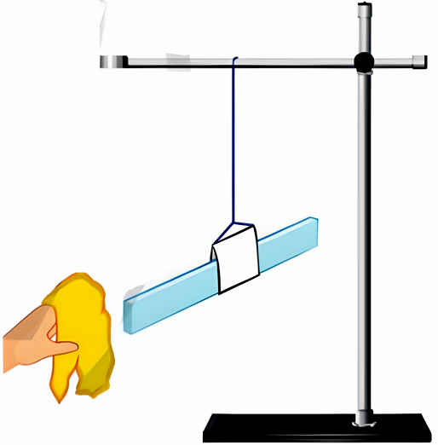
+ HS trả lời câu hỏi: Ngoài khả năng hút các vật khác các em thử dự đoán vật sau khi cọ xát còn có khả năng nào nữa? Làm thế nào để kiểm tra dự đoán đó?
+ Thí nghiệm 2: Cọ xát thanh nhựa thứ 2 bằng mảnh vải khô. Đưa thanh nhựa này lại gần đầu thanh nhựa thứ nhất.
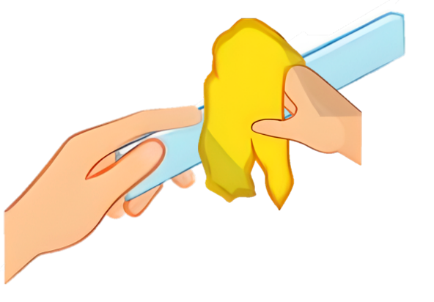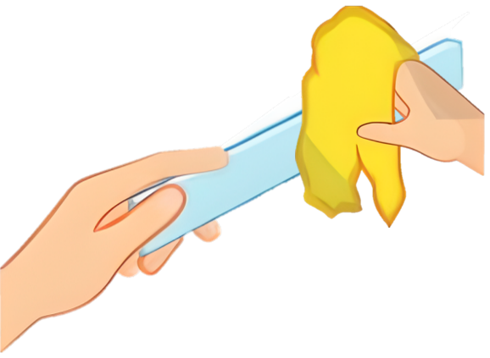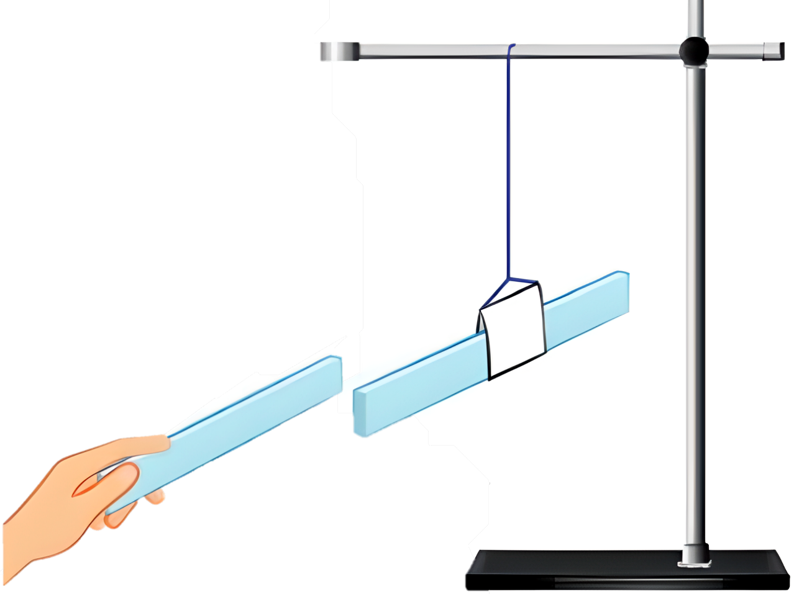
- HS phân tích kết quả thí nghiệm, khai thác thông tin SGK, thảo luận nhóm thống nhất ý kiến, hoàn thành nhiệm vụ.
- Giáo viên quan sát, hỗ trợ học sinh khi cần thiết.
* Báo cáo, thảo luận
- Các nhóm treo đáp án.
- GV gọi 1 nhóm đại diện trình bày kết quả.
- Đại diện 1 nhóm trình bày kết quả, các nhóm khác đối chiếu với đáp án nhóm mình và đưa ra nhận xét, bổ sung và rút ra kết luận.
- GV kết luận về nội dung kiến thức mà các nhóm đã đưa ra.
* Kết luận, nhận định
- Giáo viên gọi các nhóm nhận xét, đánh giá tinh thần thái độ làm việc của các nhóm khi tham gia thực hành và báo cáo kết quả.
- Các nhóm nhận xét, đánh giá sản phẩm của nhóm bạn.
- GV chốt lại kiến thức, nhận xét các nhóm và đánh giá theo rubric.
+ Có thể làm nhiễm điện vật bằng cách cọ xát. Các vật sau khi bị cọ xát có thể hút hoặc đẩy nhau được gọi là các vật nhiễm điện hay các vật mang điện tích.
+ Có hai loại điện tích là điện tích âm và điện tích dương. Các vật nhiễm điện trái dấu sẽ hút nhau. Các vật nhiễm điện cùng dấu sẽ đẩy nhau.
+ Khi đưa hai vật trái dấu lại gần nhau, nếu vào ban đêm, ta có thể thấy giữa hai vật có các tia lửa. Hiện tượng này được gọi là sự phóng điện.
Phương pháp đánh giá và công cụ đánh giá: rubric
Tiêu chí đánh giá | Mức độ đánh giá và điểm |  |  | Điểm
Tiêu chí đánh giá | Mức 1 (5đ) | Mức 2 (7đ) | Mức 3 (10đ) | Điểm
Tổ chức hoạt động nhóm khi tiến hành thí nghiệm, thảo luận | Hầu hết các thành viên đều không thực hiện nhiệm vụ theo yêu cầu của GV, chỉ có 1,2 HS chủ chốt làm.  (2 điểm) | Hầu hết các thành viên đều thực hiện nhiệm vụ theo yêu cầu của GV, chỉ có 3,4 HS không làm.  (3 điểm) | Tất cả các thành viên đều thực hiện nhiệm vụ theo yêu cầu của GV (5 điểm)
Nêu được hiện tượng, dự đoán và kết luận | Nêu được 1 hiện tượng, dự đoán và chưa rút ra kết luận. (3 điểm) | Nêu được 2 hiện tượng, dự đoán và rút ra kết luận.  (4 điểm) | Nêu được các hiện tượng, dự đoán và rút ra kết luận đúng.  (5 điểm)
Tổng điểm:
Hoạt động 2.2. Tìm hiểu nguyên nhân các vật có thể bị nhiễm điện do co xát và một số hiện tượng thực tế liên quan đến nhiễm điện do cọ xát (15 phút)
a. Mục tiêu:
- Giải thích được sơ lược nguyên nhân một vật cách điện nhiễm điện do cọ xát.
- Giải thích được một vài hiện tượng thực tế liên quan đến sự nhiễm điện do cọ xát.
b.Nội dung: để xác định nguyên nhân các vật có thể bị nhiễm điện do co xát và giải thích một số hiện tượng thực tế. Sau đó, GV hướng dẫn HS dựa vào kiến thức tìm hiểu để hoàn thành phiếu học tập số 1
c. Sản phẩm:
Câu 1:
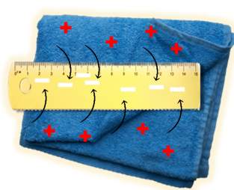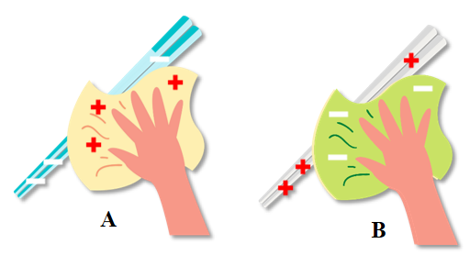
Câu 2: Khi cọ xát quả bóng bay vào áo len, cả áo len và quả bóng bay đều bị nhiễm điện nên khi đưa lại gần quả bóng bay bị hút về phía áo len.
Câu 3: Vào những ngày trời hanh khô khi cởi áo bằng len, dạ tổng hợp ta thường nghe thấy tiếng nổ lách tách, nếu ở trong buồng tối ta còn quan sát thấy các chớp sang li ti

Do khi ta mặc áo len, dạ, cơ thể ta cọ xát với áo, nên cả cơ thể và áo đều bị nhiễm điện. Khi ta cởi áo thì các phần trên áo sẽ phóng điện do tiếp xúc gần nhau, làm ta thấy các đốm sáng li ti, kèm theo việc phóng điện là sự nóng lên của phần không khí nhỏ ở đó, làm không khí dãn nở nhanh gây ra tiếng nổ lép bép. Do áo và cơ thể nhiễm điện nên nó bị hút dính vào người.
d. Tổ chức thực hiện:
* Giao nhiệm vụ học tập
- GV yêu cầu HS thảo luận theo nhóm tìm nguyên nhân các vật có thể bị nhiễm điện do cọ xát, vận dụng trả lời các câu hỏi trong phiếu học số 1.
* Thực hiện nhiệm vụ:
- Nhóm trưởng điều hành hoạt động thảo luận chung của cả nhóm trong một thời gian quy định. Cá nhân chia sẻ thông tin tìm hiểu được. Thư kí nhóm tóm tắt câu trả lời của các thành viên thành trong nhóm vào phiếu đáp án chung, khuyến khích thành viên đưa càng nhiều ý kiến càng tốt.
- Cả nhóm cùng lựa chọn ý kiến đúng, thu gọn các ý kiến trùng lặp, xóa những ý không phù hợp, sau cùng thư ký báo cáo kết quả trong nhóm.
- Giáo viên quan sát, hỗ trợ học sinh khi cần thiết.
*Báo cáo, thảo luận:
- Đại diện nhóm trình bày nội dung nhóm đã tổng hợp.
- Các nhóm khác nhận xét và bổ sung và rút ra nhận xét chung về nguyên nhân một vật cách điện nhiễm điện do cọ xát. Giải thích một số hiện tượng thực tế liên quan đến sự nhiễm điện.
- GV gợi ý giúp HS vận dụng vào thực tế: Trong các nhà máy thường xuất hiện bụi gây hại cho công nhân. Bố trí các tấm kim loại tích điện trong nhà máy khiến bụi bị nhiễm điện và bị hút vào tấm kim loại, giữ môi trường trong sạch, bảo vệ sức khỏe công nhân.
*Kết luận, nhận định:
- GV mời các nhóm nhận xét, đánh giá tinh thần, thái độ làm việc của các nhóm khi tham gia hoạt động nhóm và báo cáo kết quả.
- Các nhóm nhận xét, đánh giá sản phẩm của nhóm bạn.
- GV chốt lại kiến thức, nhận xét các nhóm và đánh giá.
Khi các vật cách điện cọ xát với nhau, các electron có thể di chuyển từ vật này sang vật khác làm cho các vật này nhiễm điện.
Hoạt động 2.3. Tìm hiểu dòng điện, vật dẫn điện và vật cách điện (35 phút)
a. Mục tiêu:
- Định nghĩa được dòng điện là dòng chuyển dời có hướng của các hạt mang điện.
- Phân loại được vật dẫn điện, vật không dẫn điện.
b. Nội dung: HS hoàn thành phiếu học tập số 2.
c. Sản phẩm:
Câu 1: Các thiết bị hoạt động khi có dòng điện chạy qua:
- Đèn sáng khi có dòng điện chạy qua
- Quạt chạy khi có dòng điện chạy qua
Câu 2: Vật cách điện và vật dẫn điện trong cuộc sống:
- Vật dẫn điện: Kim loại
- Vật cách điện: Nhựa, thủy tinh
Câu 3: Bộ phận dẫn điện và bộ phận cách điện ở công tắc điện, cầu chì, đèn điện:
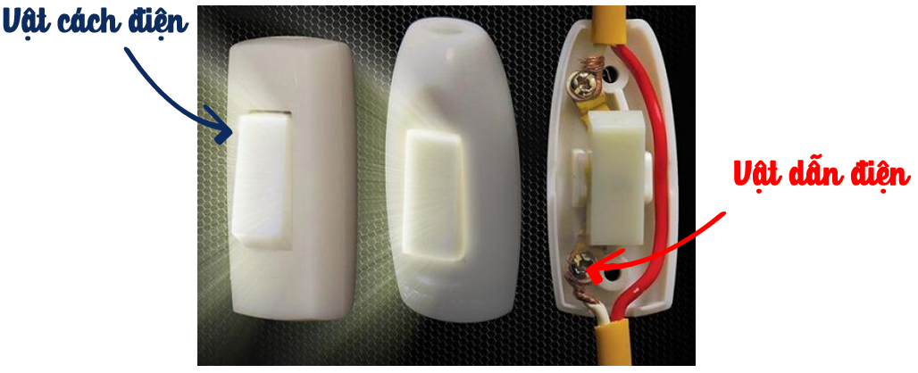 | 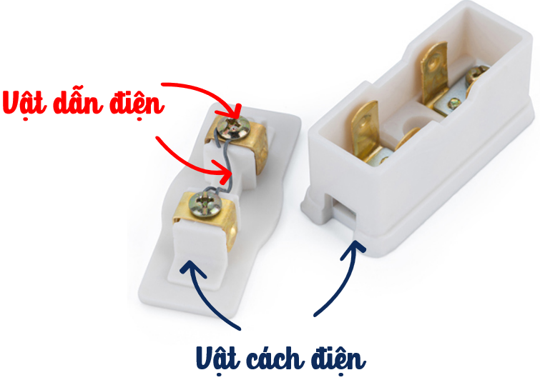 | 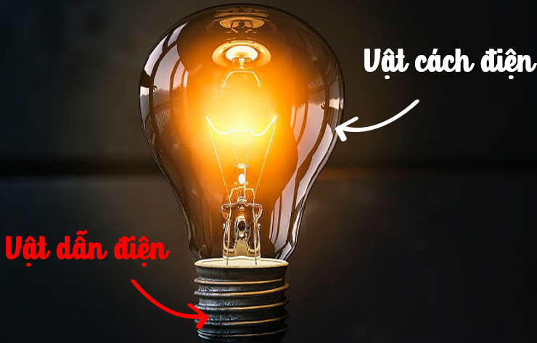
d. Tổ chức thực hiện:
* Giao nhiệm vụ học tập:
- GV tổ chức cho cả lớp cùng nghiên cứu nội dung trong SGK
- GV chia lớp thành các nhóm nhỏ cho HS tìm hiểu định nghĩa về dòng điện, vật dẫn điện, vật cách điện qua đó trả lời phiếu học tập số 2
* Thực hiện nhiệm vụ:
- Học sinh độc lập nghiên cứu SGK kết hợp hiểu biết của bản thân tự trả lời các câu hỏi.
- Sau đó HS thảo luận nhóm và hoàn thành PHT 2.
- GV quan sát, hỗ trợ các nhóm khi cần thiết.
*Báo cáo, thảo luận:
- GV gọi đại diện nhóm tham gia báo cáo. Các học sinh khác lắng nghe, ghi chép lại và cho nhận xét.
- Đại diện HS được gọi báo cáo, các học sinh khác nhận xét, bổ sung và rút ra kết luận.
- GV kết luận về nội dung kiến thức mà các nhóm đã đưa ra.
- GV nhấn mạnh khái niệm dòng điện, vật dẫn điện, vật cách điện.
*Kết luận, nhận định:
- GV mời học sinh nhóm khác nhận xét, đánh giá.
- GV chốt lại kiến thức, nhận xét các nhóm và đánh giá theo bảng kiểm.
+ Dòng điện là dòng chuyển dời có hướng của các hạt mang điện
+ Vật dẫn điện: là vật cho dòng điện đi qua.
+ Vật không dẫn điện: là vật không cho dòng điện đi qua.
Phương pháp đánh giá và công cụ đánh giá: quan sát, phiếu học tập, bảng kiểm
Các tiêu chí | Có | Không
Nêu được khái niệm dòng điện.
Phân biệt vật dẫn điện, vật cách điện.
3. Hoạt động 3: Luyện tập (10 phút)
a. Mục tiêu: Củng cố, khắc sâu nội dụng toàn bộ bài học.
b. Nội dung: Học sinh làm việc cá nhân và trả lời các câu hỏi.
A. Trắc nghiệm:
Câu 1: Nhiều vật sau khi cọ xát có khả năng
A. hút các vật khác. B. đẩy các vật khác.
C. không hút, không đẩy các vật khác. D. vừa hút vừa đẩy các vật khác.
Câu 2: Câu khẳng định nào dưới đây là đúng?
A. Thanh nam châm luôn bị nhiễm điện do nó hút được các vụn sắt.
B. Mặt đất luôn bị nhiễm điện vì nó hút mọi vật gần nó.
C. Khi bị cọ xát, thanh thuỷ tinh bị nhiễm điện và nó hút được các vụn giấy.
D. Thanh sắt luôn bị nhiễm điện vì nó hút được mảnh nam châm.
Câu 3: Chọn phát biểu sai:
A. Vật nhiễm điện là vật mang điện tích.
B. Hai vật nhiễm điện khác dấu thì hút nhau.
C. Vật bị nhiễm điện có khả năng hút các vật nhẹ.
D. Hai vật nhiễm điện cùng dấu thì hút nhau.
Câu 4: Có thể làm nhiễm điện cho một vật bằng cách
A. Nhúng vật vào nước đá. B. Cọ xát vật.
C. Cho chạm vào nam châm. D. Nung nóng vật.
Câu 5: Một thanh kim loại chưa bị nhiễm điện được cọ xát và sau đó trở thành vật mang điện tích dương. Thanh kim loại khi đó ở vào tình trạng nào trong các tình trạng sau?
A. Mất bớt electron. B. Nhận thêm electron 4.
C. Mất bớt điện tích dương. D. Nhận thêm điện tích dương.
Câu 6: Dòng điện là:
A. Dòng các điện tích dịch chuyển có hướng.
B. Dòng các điện tích dương chuyển động hỗn loạn.
C. Dòng các điện tích âm chuyển động hỗn loạn.
D. Dòng các điện tích âm chuyển động hỗn loạn.
Câu 7: Có 4 vật a, b, c, d đã nhiễm điện. Nếu vật a hút b, b hút c, c đẩy d thì:
A. Vật b và c có điện tích cùng dấu.
B. Vật b và d có điện tích cùng dấutập tính bảo vệ lãnh thổ.
C. Cản đường truyền của ánh sáng.
D. Vật a và c có điện tích cùng dấu.
B. Tự luận
Câu 8: Vào những ngày thời tiết khô ráo, khi lau chùi gương soi, kính cửa sổ hay màn hình ti vi bằng khăn bông khô, ta vẫn thấy có bụi vải bám vào chúng. Giải thích tại sao?

Câu 9: Tại sao cánh quạt điện thổi gió mạnh, sau một thời gian lại có nhiều bụi bám vào cánh quạt, đặc biệt ở mép cánh quạt chém vào không khí?
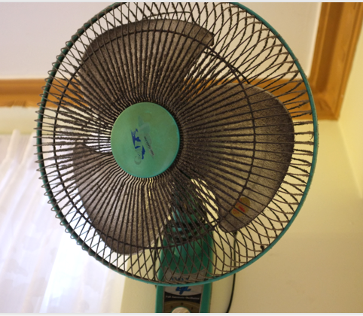
c. Sản phẩm: Sản phẩm đáp án câu trả lời.
Câu 1: A, Câu 2: C, Câu 3: D; Câu 4: B; Câu 5: A; Câu 6: A Câu 7:D
Câu 8: Dùng khăn lau bụi ở gương soi, màn hình ti vi khô gây nên sự cọ xát làm cho chúng nhiễm điện ⇒ chúng hút bụi vải bám vào nhiều hơn.
Câu 9: Cánh quạt khi quay đặt biệt là mép quạt cọ xát nhiều với không khí nên nhiễm điện và ở vùng đó có khả năng hút bụi trong không khí bám vào ngày càng nhiều.
d. Tổ chức thực hiện:
* Giao nhiệm vụ học tập:
GV trình chiếu câu hỏi, yêu cầu học sinh sử dụng bảng A, B, C, D để trả lời.
* Thực hiện nhiệm vụ:
HS trả lời câu hỏi.
* Báo cáo, thảo luận:
- GV gọi HS trình bày mỗi bạn trả lời một câu.
- GV mời HS khác nhận xét, bổ sung (nếu có).
* Kết luận, nhận định:
- GV kết luận về nội dung kiến thức.
- GV nhận xét, đánh giá.
4. Hoạt động 4: Vận dụng (5 phút)
a. Mục tiêu: Học sinh vận dụng kiến thức đã học vào giải quyết tình huống thực tế.
b. Nội dung: HS làm bài tập
1. Em hãy giải thích các hiện tượng tự nhiên: Sấm, chớp, sét.
2. Lấy các ví dụ trên thực tế có vận dụng kiến thức về sự nhiễm điện của các vật; sự tương tác giữa hai loại điện tích.
3. Xe chở xăng khi di chuyển thường kéo theo một đoạn dây xích (hình 20.6). Cách làm này để tránh sự phóng tia lửa điện từ các chi tiết trên thùng chở xăng. Em hãy cho biết:
a. Vì sao trên bề mặt xe có thể nhiễm điện?
b. Vì sao phải sử dụng dây xích kim loại?
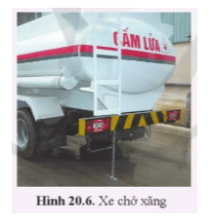
c. Sản phẩm:
1. Hiện tượng sấm sét xảy ra khi hai đám mây tích điện trái dấu lại gần nhau, hiệu điện thế giữa chúng có thể lên tới hàng triệu vôn. Giữa hai đám mây xảy ra hiện tượng phóng tia lửa điện và bằng mắt thường quan sát có thể nhìn thấy một tia chớp sáng. Khoảng vài giây sau mới nghe thấy tiếng nổ, đó là sấm.
2. Thanh nhựa và thanh thủy tinh khi được cọ xát và đặt gần nhau thì chúng hút nhau do chúng mang điện tích khác loại.
Hai mảnh nilông sau khi được cọ xát bằng miếng len đặt gần nhau thì chúng đẩy nhau.
3. a. Trên bề mặt xe có thể nhiễm điện do các vật liệu trên xe tạo ra sự phân cực và tích điện, và các chấn động và va chạm có thể tạo ra các điện tích. Ngoài ra, các yếu tố thời tiết như gió và mưa, sự ma sát với không khí cũng có thể gây ra sự tích điện trên bề mặt xe.
b. Dây xích kim loại được sử dụng để kéo theo xe chở xăng khi di chuyển bởi vì kim loại là một chất dẫn điện tốt và có thể giúp dẫn điện các điện tích trên bề mặt xe đến một chỗ an toàn hơn (xuống đất). Khi dây xích kim loại chạm vào một vật dẫn điện khác như đất, nó sẽ giúp dẫn điện và giảm nguy cơ phóng tia lửa điện. Xăng dầu là một chất rất dễ bén lửa nên người ta phải sử dụng dây xích kim loại như trên.
d) Tổ chức thực hiện:
* Giao nhiệm vụ học tập:
- GV yêu cầu HS làm bài tập.
* Thực hiện nhiệm vụ:
HS thảo luận cặp đôi và hoàn thành các câu trả lời.
* Báo cáo, thảo luận:
- Các nhóm báo cáo kết quả thảo luận.
- Các nhóm khác nhận xét, bổ sung.
* Kết luận, nhận định:
- GV nhận xét bài báo cáo của HS và chốt lại.

